实验名称 Mysql安装 专业 电子科学与技术 班级1701 姓名 潘陈昊 学号 31702513

实验目的：

1. 安装mysql为之后的课程做相关准备

实验要求：

成功安装mysql并能在mysql的shell中显示当前已有的数据库。

实验过程：

在mysql的官网中下载合适的版本

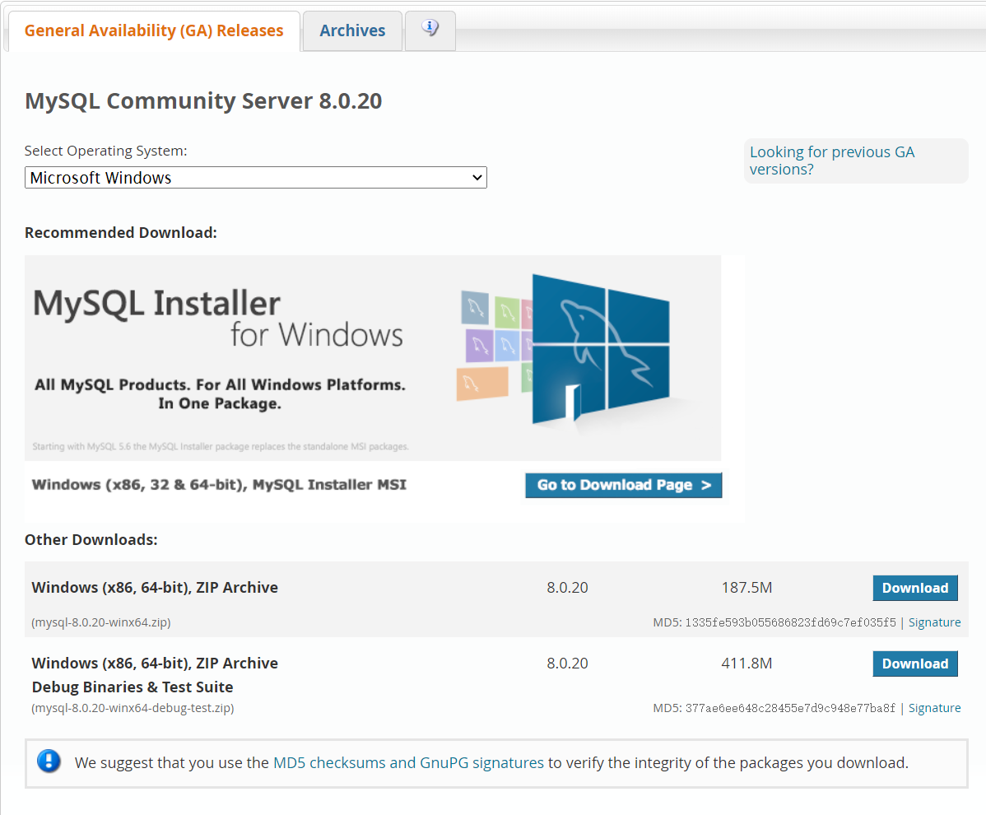

安装相关步骤安装，安装完成后打开mysql的shell并输入SHOW DATABASES;

